实验报告二、译码器电路仿真实验
23281115 刘泽晖
一、实验目的
1.熟悉Multisim仿真软件环境；
2.掌握译码器的工作原理；
3.译码器的应用。
二、实验任务
1.任务A：完成实验指导书中的实验二第四部分：“利用两块3线-8线译码器74LS138D设计一个4线-16线译码电路”，并测试验证。
(1)文字说明：
取两块3线-8线译码器74LS138D，分别命名为U1、U2。U1的输出为0~7，U2的输出为8~15。取$A=A_{3}$，$B=A_{2}$，$C=A_{1}$，$D=A_{0}$，则当ABCD取0000~0111时，U1译码，U2不译码；当ABCD取1000~1111时，U1不译码，U2译码。即当$A=0$时，U1译码，U2不译码；当$A=1$时，U1不译码，U2译码。因此，将A接到U1的G1端和U2的G2A端和G2B端，B,C,D分别接到U1,U2的C,B,A端即可实现上述功能。
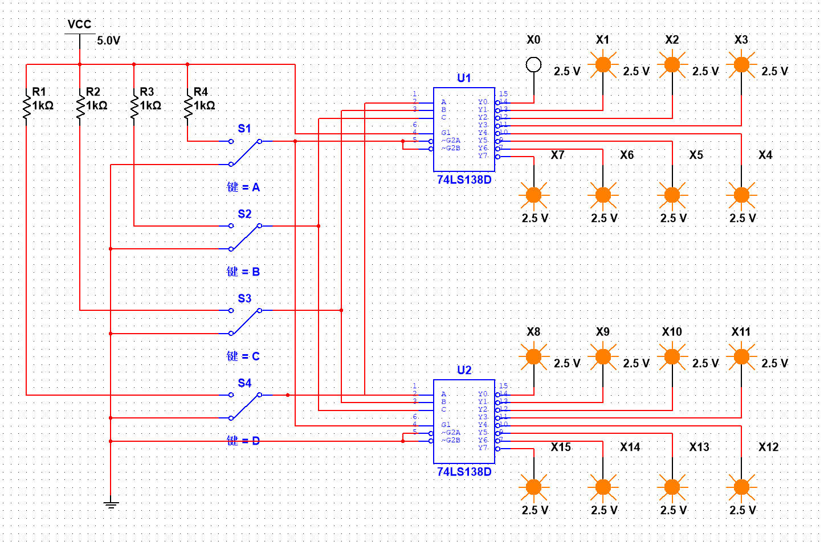
(2)运行截图：

(3)表格填写：
输入端 |  |  |  |  |  |  | 输出端
G1 | G2A | G2B | D | C | B | A | Y0 | Y1 | Y2 | Y3 | Y4 | Y5 | Y6 | Y7 | Y8 | Y9 | Y10 | Y11 | Y12 | Y13 | Y14 | Y15
1 | 0 | 0 | 0 | 0 | 0 | 0 | 0 | 1 | 1 | 1 | 1 | 1 | 1 | 1 | 1 | 1 | 1 | 1 | 1 | 1 | 1 | 1
1 | 0 | 0 | 0 | 0 | 0 | 1 | 1 | 0 | 1 | 1 | 1 | 1 | 1 | 1 | 1 | 1 | 1 | 1 | 1 | 1 | 1 | 1
1 | 0 | 0 | 0 | 0 | 1 | 0 | 1 | 1 | 0 | 1 | 1 | 1 | 1 | 1 | 1 | 1 | 1 | 1 | 1 | 1 | 1 | 1
1 | 0 | 0 | 0 | 0 | 1 | 1 | 1 | 1 | 1 | 0 | 1 | 1 | 1 | 1 | 1 | 1 | 1 | 1 | 1 | 1 | 1 | 1
1 | 0 | 0 | 0 | 1 | 0 | 0 | 1 | 1 | 1 | 1 | 0 | 1 | 1 | 1 | 1 | 1 | 1 | 1 | 1 | 1 | 1 | 1
1 | 0 | 0 | 0 | 1 | 0 | 1 | 1 | 1 | 1 | 1 | 1 | 0 | 1 | 1 | 1 | 1 | 1 | 1 | 1 | 1 | 1 | 1
1 | 0 | 0 | 0 | 1 | 1 | 0 | 1 | 1 | 1 | 1 | 1 | 1 | 0 | 1 | 1 | 1 | 1 | 1 | 1 | 1 | 1 | 1
1 | 0 | 0 | 0 | 1 | 1 | 1 | 1 | 1 | 1 | 1 | 1 | 1 | 1 | 0 | 1 | 1 | 1 | 1 | 1 | 1 | 1 | 1
1 | 0 | 0 | 1 | 0 | 0 | 0 | 1 | 1 | 1 | 1 | 1 | 1 | 1 | 1 | 0 | 1 | 1 | 1 | 1 | 1 | 1 | 1
1 | 0 | 0 | 1 | 0 | 0 | 1 | 1 | 1 | 1 | 1 | 1 | 1 | 1 | 1 | 1 | 0 | 1 | 1 | 1 | 1 | 1 | 1
1 | 0 | 0 | 1 | 0 | 1 | 0 | 1 | 1 | 1 | 1 | 1 | 1 | 1 | 1 | 1 | 1 | 0 | 1 | 1 | 1 | 1 | 1
1 | 0 | 0 | 1 | 0 | 1 | 1 | 1 | 1 | 1 | 1 | 1 | 1 | 1 | 1 | 1 | 1 | 1 | 0 | 1 | 1 | 1 | 1
1 | 0 | 0 | 1 | 1 | 0 | 0 | 1 | 1 | 1 | 1 | 1 | 1 | 1 | 1 | 1 | 1 | 1 | 1 | 0 | 1 | 1 | 1
1 | 0 | 0 | 1 | 1 | 0 | 1 | 1 | 1 | 1 | 1 | 1 | 1 | 1 | 1 | 1 | 1 | 1 | 1 | 1 | 0 | 1 | 1
1 | 0 | 0 | 1 | 1 | 1 | 0 | 1 | 1 | 1 | 1 | 1 | 1 | 1 | 1 | 1 | 1 | 1 | 1 | 1 | 1 | 0 | 1
1 | 0 | 0 | 1 | 1 | 1 | 1 | 1 | 1 | 1 | 1 | 1 | 1 | 1 | 1 | 1 | 1 | 1 | 1 | 1 | 1 | 1 | 0
2.任务B：把你学号转换为16进制数，将转换后的十六进制数作为最小项编号构建四变量输入的逻辑函数。例如，你本人学号为21225678，转换16进制后为143E0CE，则你需要实现的逻辑函数为：$F(A,B,C,D)=∑m(0,1,3,4,13,15)（$重复出现的数字仅计算1次），用任务A中实现的4-16译码器实现该逻辑函数，并测试验证。
(1)文字说明：
先求出需要实现的逻辑函数为$F(A,B,C,D)=∑m(1,3,6,11,13)$，接着将任务A中的4-16译码器重新实现，再将逻辑函数所有取1的输出端进行与非逻辑运算，即可实现上述功能。
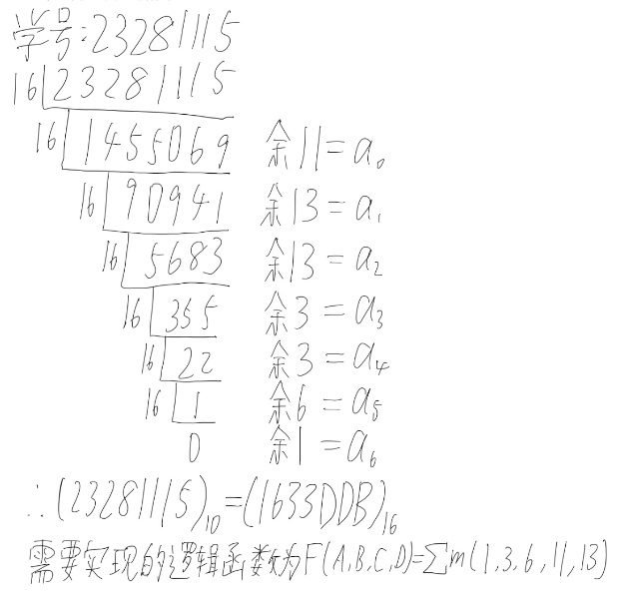
(2)公式推导：
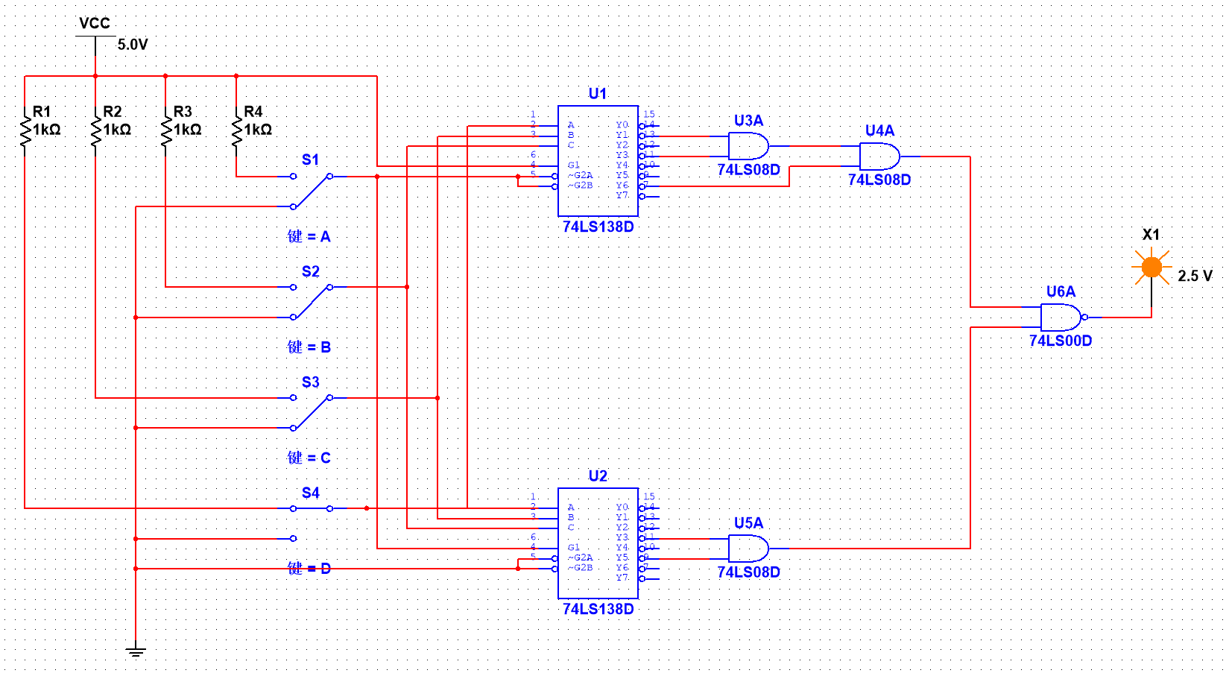
(3)运行截图：
三、实验总结
通过本次译码器电路仿真实验，我深刻理解了Multisim仿真软件的操作流程，掌握了译码器的工作原理及其在电路设计中的应用。在实验过程中，我成功利用两块3线-8线译码器74LS138D设计了一个4线-16线译码电路，并通过测试验证了其正确性。
在任务B中，我将学号转换为16进制数，并据此构建了四变量输入的逻辑函数。通过利用任务A中实现的4-16译码器，我成功地实现了该逻辑函数，并进行了测试验证。
总的来说，本次实验不仅增强了我的动手能力，也让我对数字电路的设计有了更深入的认识。我期待能在后续的实验中继续提升自己的专业技能和实践能力。

